ЛАБОРАТОРНАЯ РАБОТА по ИКТ
(Номер работы №4.2 - вариант №4)
Сделал Гагарин Андрей Андреевич - ИЭ-25

Задача: Для матрицы А вычислить выражение У=(1-P5)^2+ (2-Р4)^2+...+ (5-Р1)^2, где Рk— произведение отрицательных элементов в к-м столбце матрицы А.

Для вычисления произведения отрицательных элементов в произвольном столбце матрицы использовать процедуру.
Блок Схема
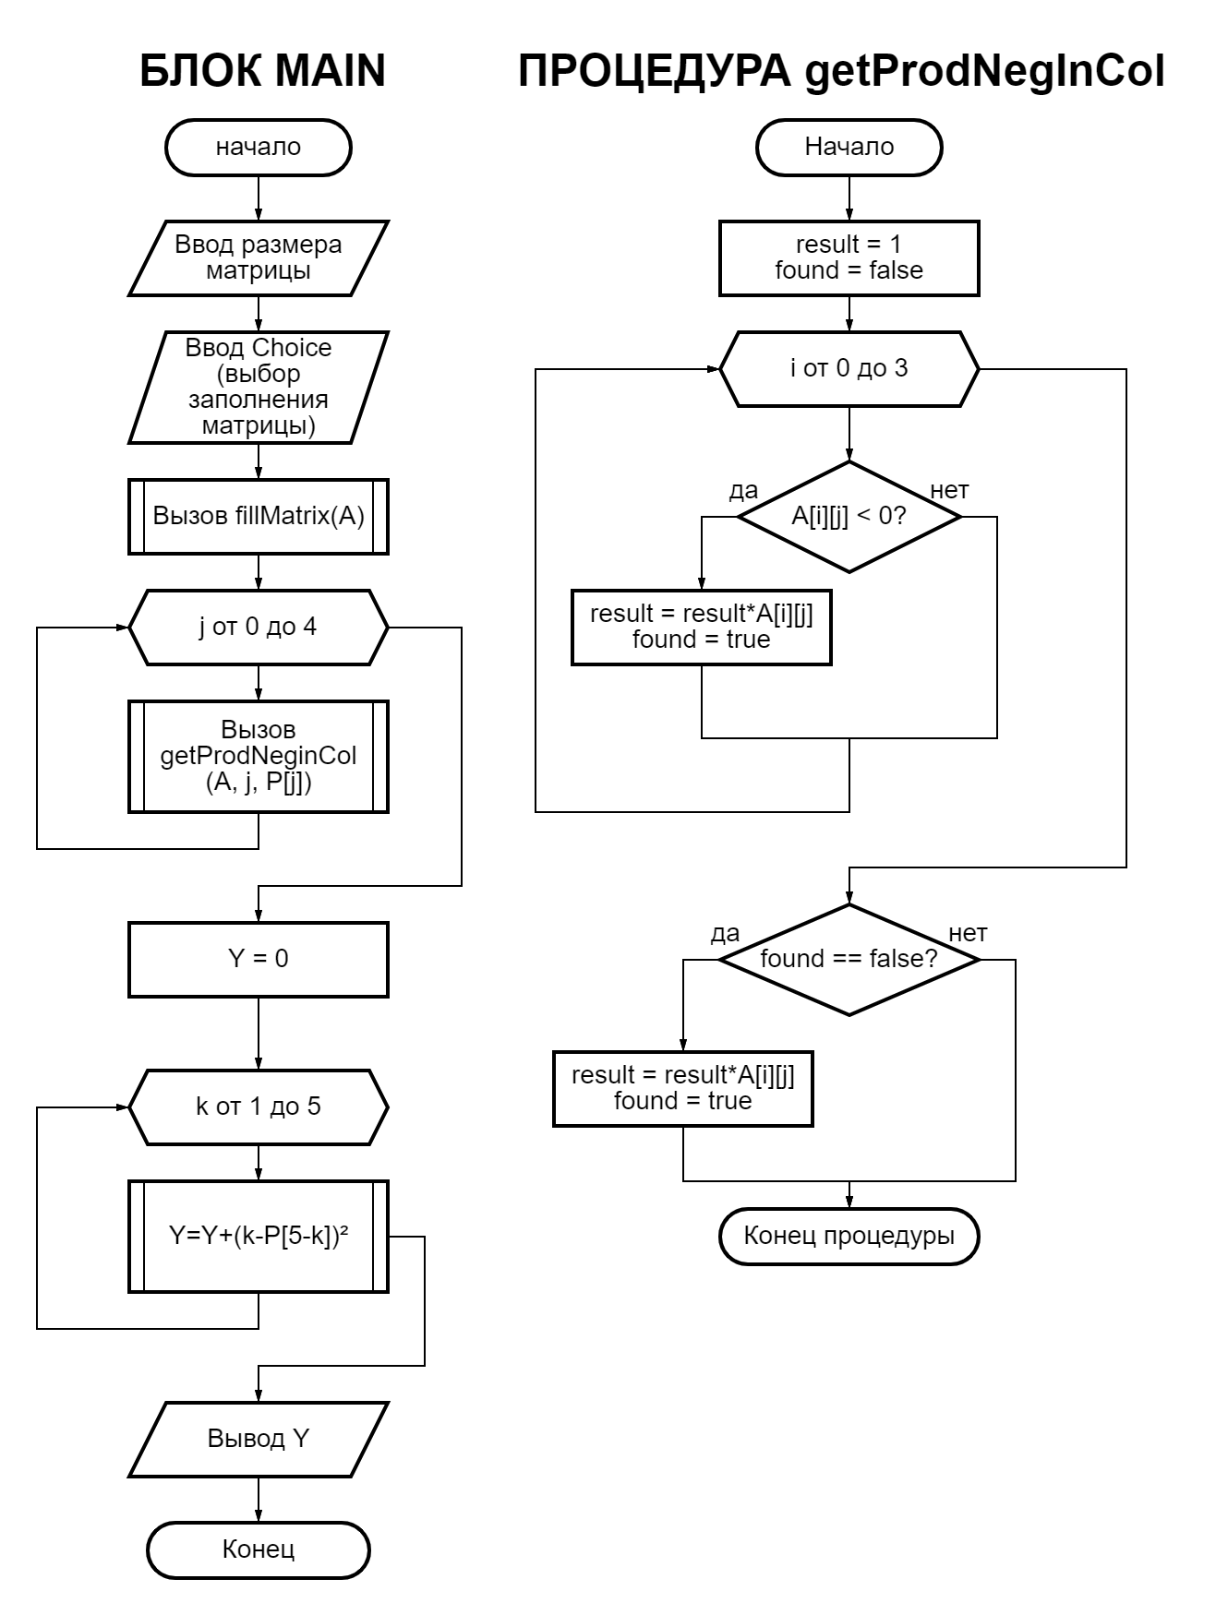
КОД
#include <iostream>
#include <cmath>
#include <iomanip>
#include <ctime>

using namespace std;

const int MAX_ROWS = 100;
const int MAX_COLS = 100;

// --- ПРОЦЕДУРА ВВОДА ---
void fillMatrix(double A[MAX_ROWS][MAX_COLS], int &rows, int &cols) {
cout << "Введите количество строк (макс. " << MAX_ROWS << "): ";
cin >> rows;
cout << "Введите количество столбцов (макс. " << MAX_COLS << "): ";
cin >> cols;

int choice;
cout << "\n============================================" << endl;
cout << " ВЫБОР СПОСОБА ЗАПОЛНЕНИЯ " << endl;
cout << "============================================" << endl;
cout << " [1] - Заполнить случайными числами (-10..10)" << endl;
cout << " [2] - Ввести вручную (по ячейкам)" << endl;
cout << "--------------------------------------------" << endl;
cout << " Ваш выбор: ";
cin >> choice;

if (choice == 1) {
srand(time(0));
for (int i = 0; i < rows; i++)
for (int j = 0; j < cols; j++)
A[i][j] = (rand() % 21) - 10;
cout << "\n[!] Матрица успешно заполнена.\n";
} else {
cout << "\nВводите числа:" << endl;
for (int i = 0; i < rows; i++) {
for (int j = 0; j < cols; j++) {
cout << " Ячейка [" << i + 1 << "][" << j + 1 << "] = ";
cin >> A[i][j];
}
cout<<”--------- Конец” << i+1 << “-й строки ---------” << endl;
}
}
}

// --- ПРОЦЕДУРА ВЫВОДА МАТРИЦЫ ---
void printMatrix(double A[MAX_ROWS][MAX_COLS], int rows, int cols) {
cout << "\nВАША МАТРИЦА (" << rows << "x" << cols << "):" << endl;
cout << "__________________________________________" << endl;
for (int i = 0; i < rows; i++) {
cout << "| ";
for (int j = 0; j < cols; j++) {
cout << setw(6) << A[i][j] << " ";
}
cout << " |" << endl;
}
cout << "------------------------------------------" << endl;
}

// --- ПРОЦЕДУРА РАСЧЕТА Pk ---
void getProdNegInCol(double A[MAX_ROWS][MAX_COLS], int rows, int col, double &result) {
result = 1.0;
bool found = false;
for (int i = 0; i < rows; i++) {
if (A[i][col] < 0) {
result *= A[i][col];
found = true;
}
}
if (!found) result = 0;
}

int main() {
setlocale(LC_ALL, "Russian");

double A[MAX_ROWS][MAX_COLS];
int rows, cols;
double Y = 0;

fillMatrix(A, rows, cols);
printMatrix(A, rows, cols);

double P[MAX_COLS];

cout << "РЕЗУЛЬТАТЫ ПО СТОЛБЦАМ:" << endl;
for (int j = 0; j < cols; j++) {
getProdNegInCol(A, rows, j, P[j]);
cout << " P" << j + 1 << " = " << setw(8) << P[j] << endl;
}

for (int k = 1; k <= cols; k++) {
double diff = k - P[cols - k];
Y += pow(diff, 2);
}

cout << "\n============================================" << endl;
cout << " ИТОГОВОЕ ЗНАЧЕНИЕ Y = " << Y << endl;
cout << "============================================" << endl;

return 0;
}

Результат
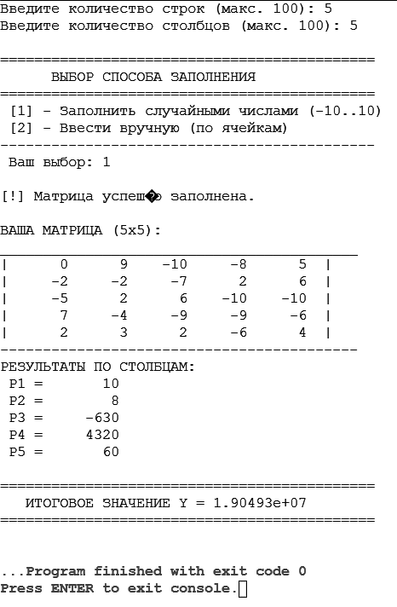
Матрица сгенерированная автоматически

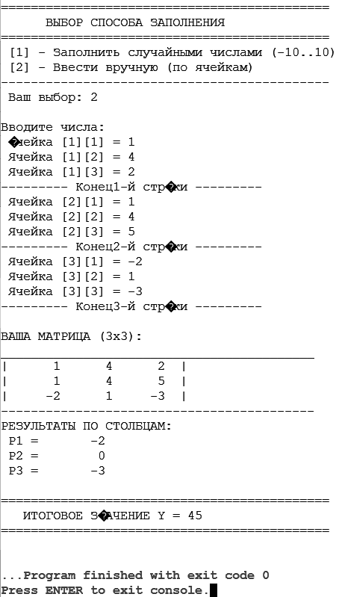
Матрица заполнена вручную

(Онлайн компилятор - https://www.onlinegdb.com/online_c++_compiler)

